Yönergeleri yapalım.
1 tane nokta çiz. 1 tane çizgi çiz. 1 tane top çiz.

1 tane daire boya. 1 tane gülen yüz boya.

1 tane olan meyveyi işaretle.
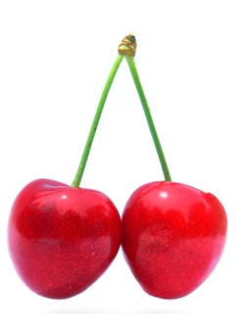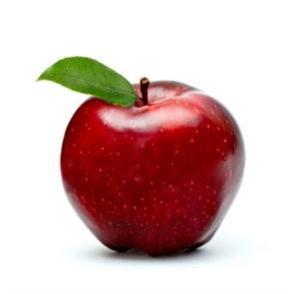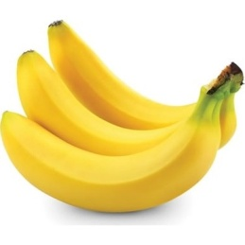

1 tane olan arabayı işaretle.

